模擬面接会 フィードバック会 開催報告
令和４年１０月６日開催

障がい者雇用にとって、福祉との連携や雇用前に知っておきたいこと、整えておきたい連携や支援などを話し合いました

雇用促進・就労定着プロジェクト企画第５弾

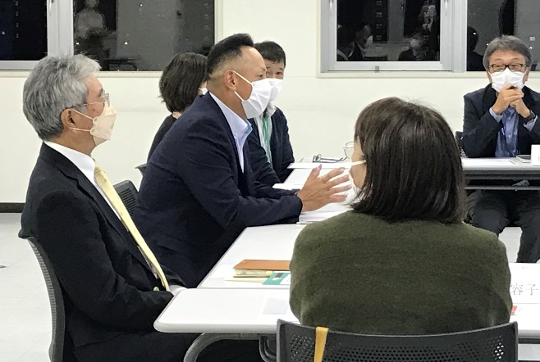  【フィードバック会とは】  ９月２７日に行われた模擬面接会を通して、企業採用担当者と福祉サービス支援員が意見交換をする場です。模擬面接会に引き続き、今年度初となる取り組みです | 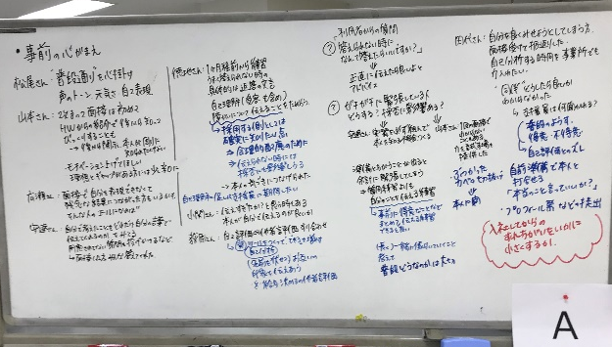  プロジェクト通信Ｎｏ７  企業にとって、障がい者にとって  そして地域社会にとって有益なものとなるよう、社会に貢献していきます  プロジェクトの４つの柱  情報発信  教育  組織拡大  提言
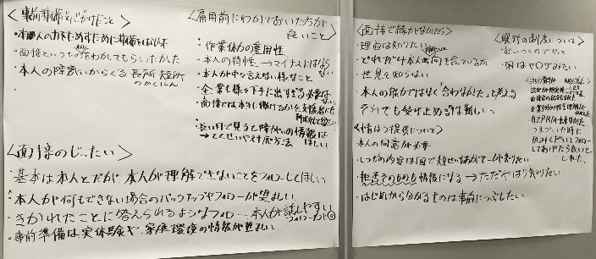
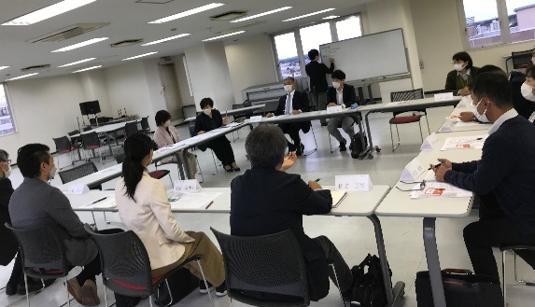
障がい者雇用企業紹介シート絶賛作成中

